附件2：
展位效果图及配置
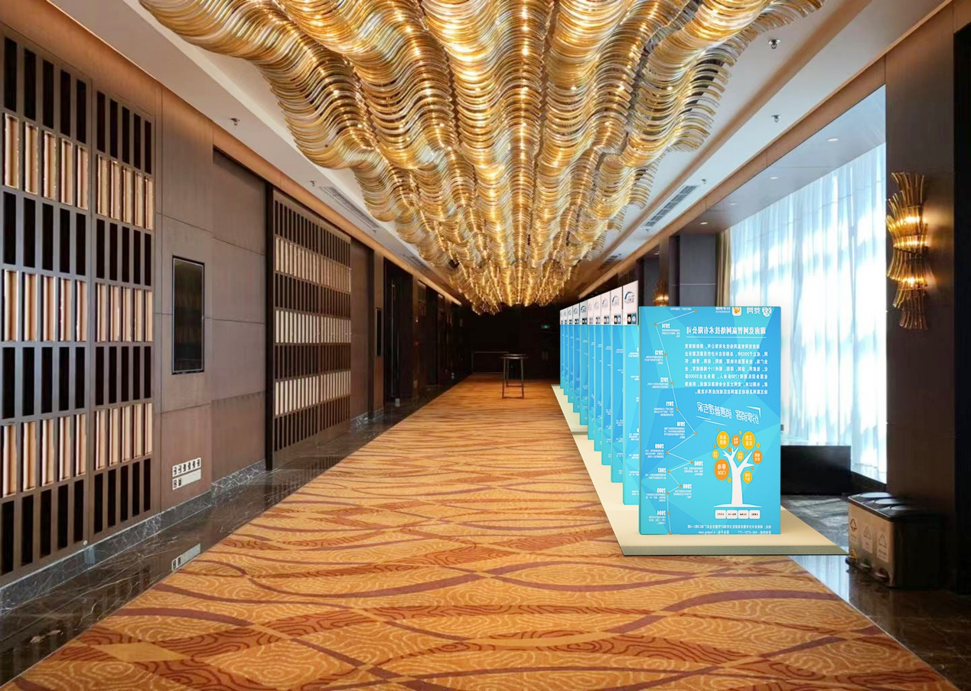
（实景效果图）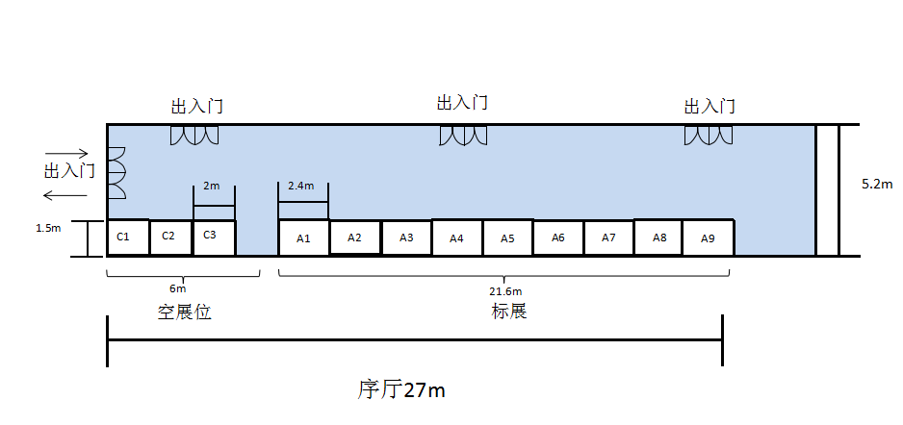
（展区平面图）
- 标展配套设施：
- 展位尺寸：1.4*2.4*2.4(H)m
- 展位配置：
- 标有公司名称和LOGO的展位楣板（尺寸：1.8*0.5（H）m）
- 1.8*0.6（H）m展示桌
- 四个版面的喷绘制作（1.2*2.4（H）m*2；1.8*0.6（H）m；2*2.4（H）m）
- 5A/22V电源插座一个
- 15W暖白弯头射灯2盏

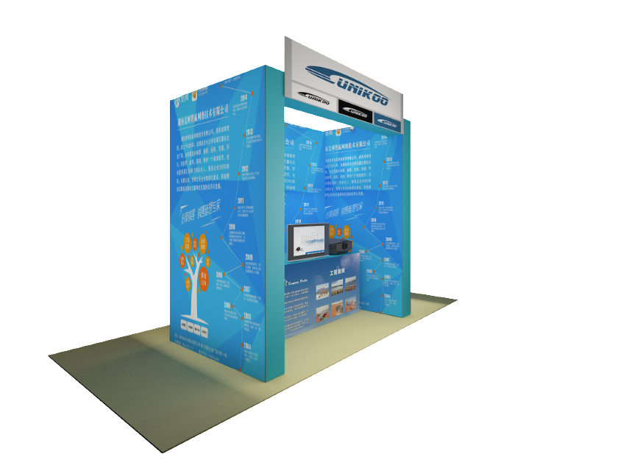
（标展效果图）
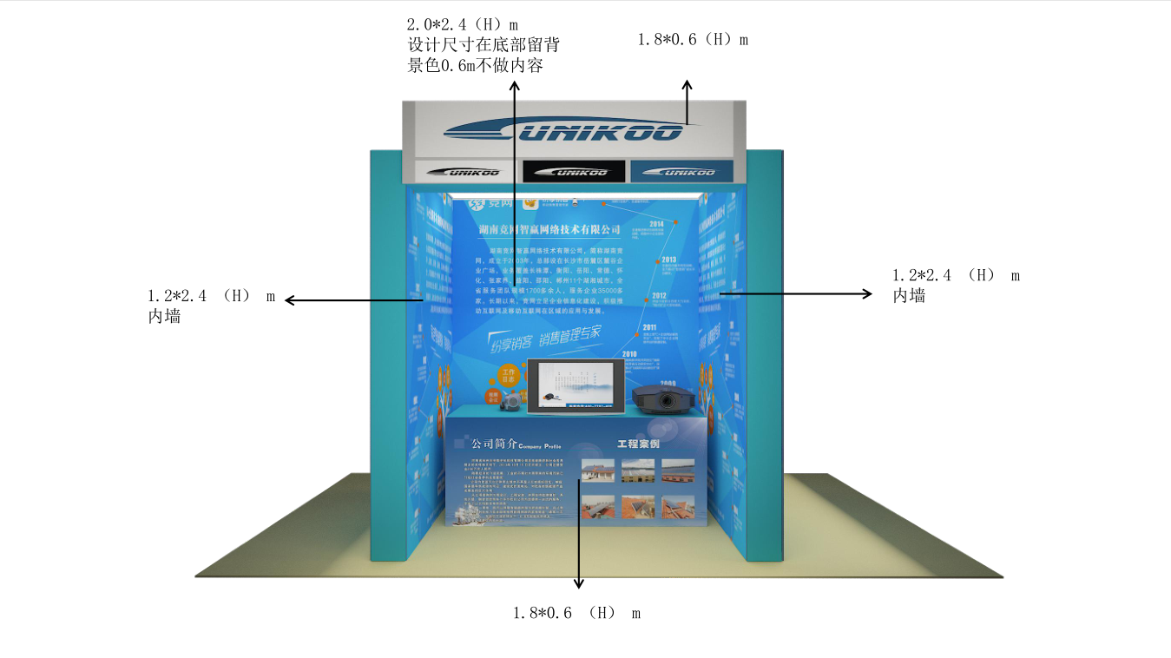
（标展设计示意图）
- 空地展位配套设施：
- 展位尺寸：1.4*2.0m
- 展位配置：
- 标有公司名称和LOGO的展位楣板（尺寸：1.8*0.5（H）m）
- 5A/22V电源插座一个

